**ATIVIDADE 4**

Ler a descrição abaixo com cuidado e responder:

* O que você entendeu da Situação Atual e problemas?
* Qual a sua Proposta de Solução?
* Faça uma Lista dos Requisitos Funcionais.

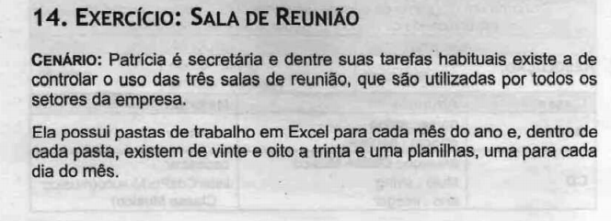

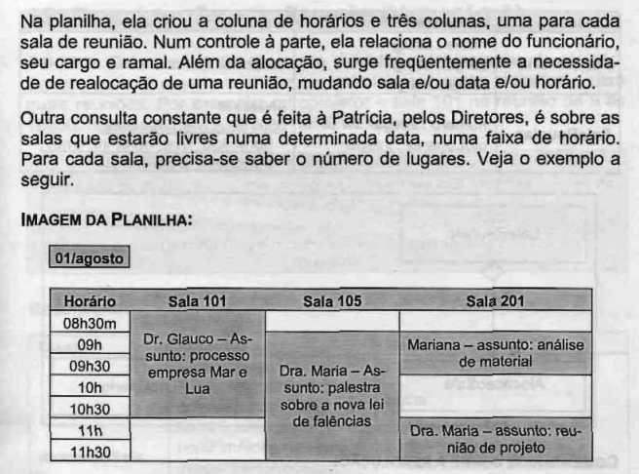

1. O controle dos horários das salas de reunião da empresa é feita por Excel, gerando um grande volume de planilhas, já que há uma para cada dia do ano.

Nestas planilhas é informado o funcionário e qual a finalidade do uso da sala. É necessário a consulta de salas e horários livres e também realocação de horários e salas.

1. Um sistema que disponha só cadastro de salas. Será possível filtrar por data, horário e sala para saber as disponibilidades e também fazer a edição ou exclusão de alguma reserva, caso necessário. E para o cadastro, será possível selecionar as informações necessárias, e caso já tenha alguma reserva naquele local, será informado ao usuário, não permitindo a reserva para eventos distintos no mesmo horário e sala.
2. Fazer login

Cadastrar funcionário

Cadastrar sala

Reservar sala

Gerenciar reserva

Pesquisar salas livres

Pesquisar horários livres